Novel Coronavirus (2019-nCoV) Infection
- 경 과
2019.12.12 중국 우한 내 해산물 시장 방문객을 중심으로 폐렴 발생
2019.12.31 WHO에 원인 모르는 폐렴 발생으로 정식 보고
2020.01.07 Novel Coronavirus 동정
2020.01.12 WHO에서 우한 폐렴을 2019 Novel Coronavirus 감염으로 명명
2020.01.20 국내 첫번째 환자 발생 (중국국적, 35/F)
2020.01.24 국내 두번째 환자 발생 (한국국적, 55/M)
2020.01.26 국내 세번째 환자 발생 (한국국적, 54/M)
2020.01.27 국내 네번째 환자 발생 (한국국적, 55/M)
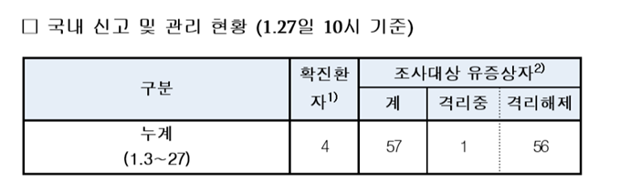
- 전세계 현황
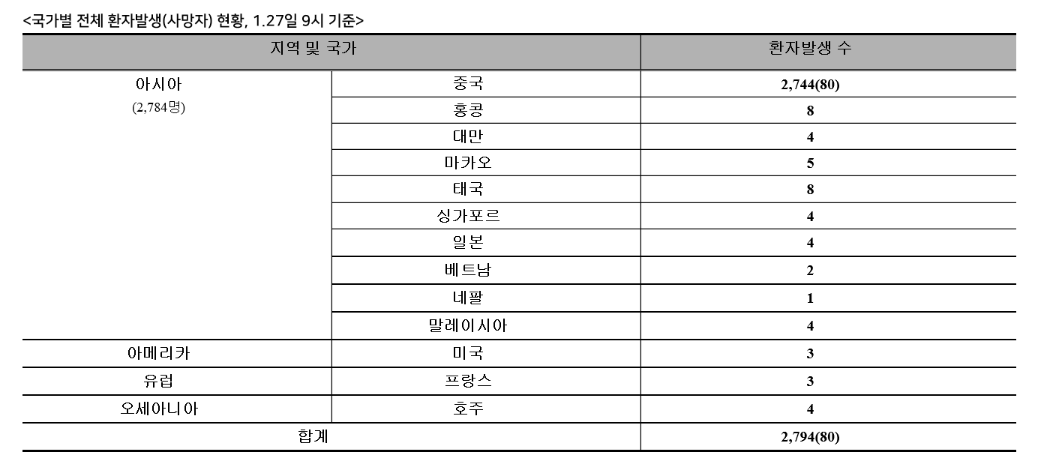
- Novel Coronavirus
- 사람에게 전염되는 Coronavirus (6종)
: hCoV-229E, OC43, NL 63, HKU1, SARS-CoV, MERS-CoV
- 대부분 coronavirus는 mild infection (common cold)을 일으키지만, SARS, MERS처럼 severe infection을 일으킬 수 있음.
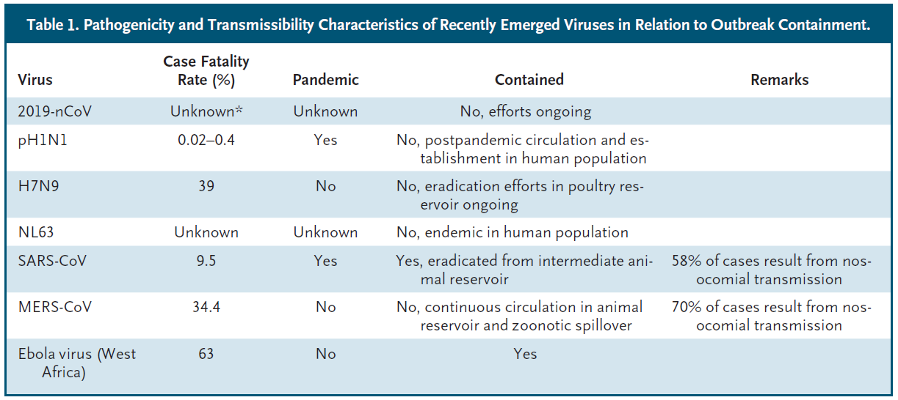

- Novel Coronavirus (Beta coronavirus)

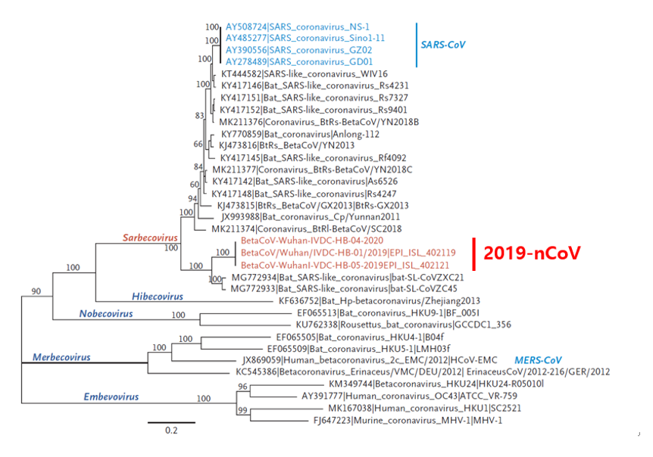

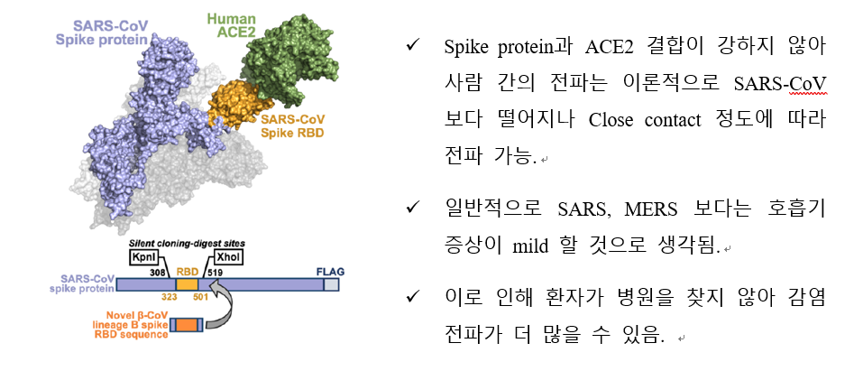
- 2019 Novel Coronavirus 임상양상
- Symptoms: Fever, Dry cough, Myalgia or fatigue (mc), Dyspnea (50%)
- Laboratory findings: Leukopenia, Lymphopenia
- Chest CT findings: Bilateral GGO and subsegmental consolidation (on day 8)
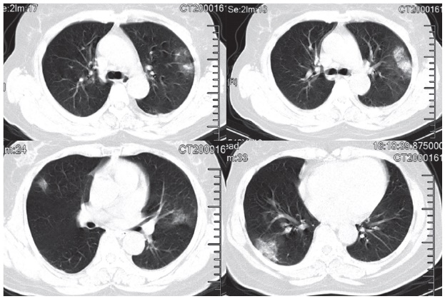
- Diagnosis: Nasopharyngeal and Sputum sample 이용하여 검사 진행
- 둘 중 하나만 선택한다면 Lower respiratory specimen이 중요
- 다른 Virus 질환처럼 old age, comorbidity에 따라 severity 결정
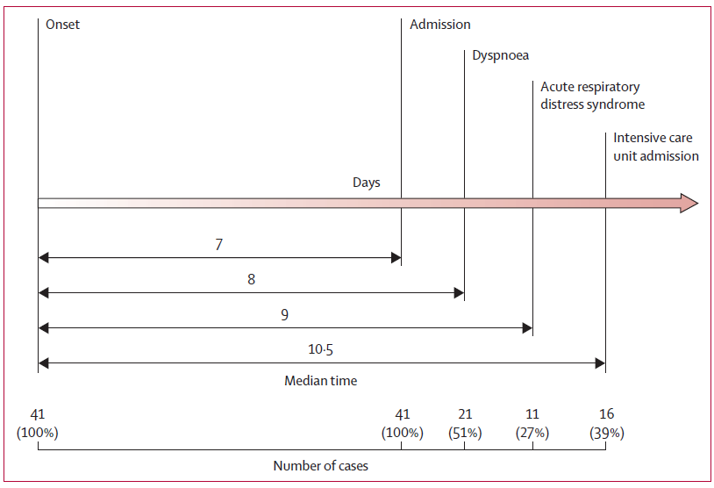
- 질병관리본부
- 1월 28일부터 중국 전역을 검역대상 오염지역으로 지정
- 사례정의 변경하여 대상자 확대, 우한지역 입국자 전수조사
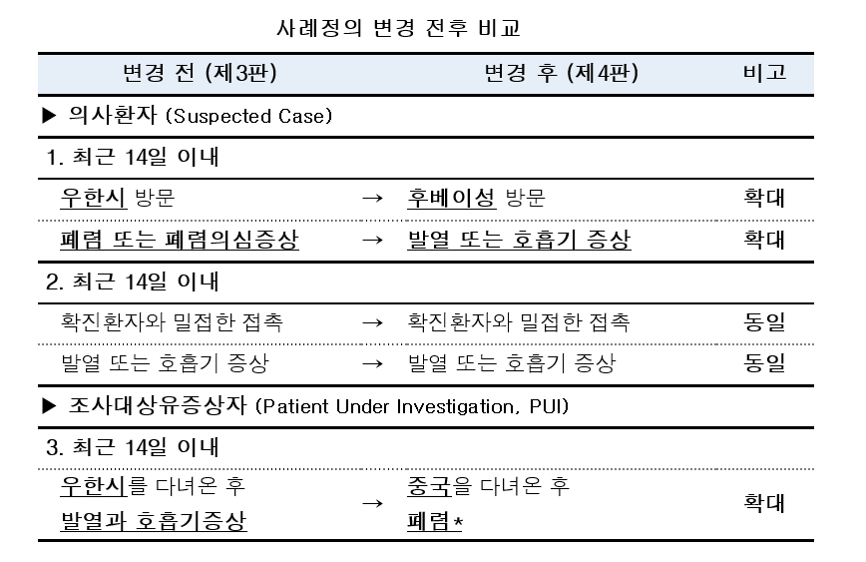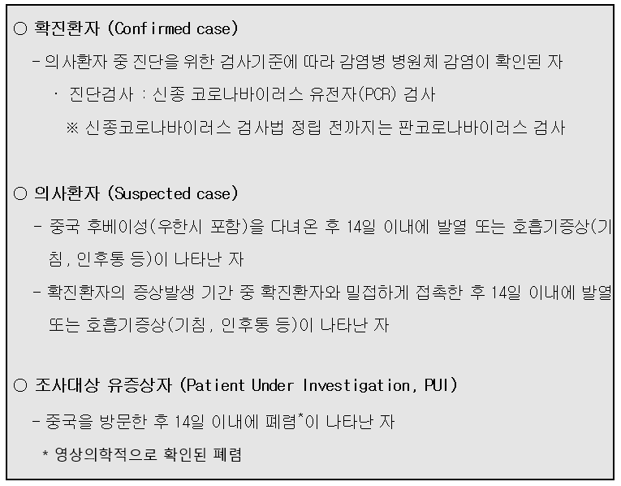
- 학회 공지 사항
- 질병관리본부가 선제적으로 관리를 잘하고 있으므로 학회원들은 불안해하지 말고 정부 대응 지침을 숙지하여 실제 임상 진료에 적용해야 하며, 환자들을 포함 국민들의 불안을 최소화하기 위한 노력이 필요함.
- 질병관리본부에서 14일 이내 중국 여행을 다녀온 경우로 대상자를 확대하였으므로, 대상자는 2주간 외출을 자제하시고 유사 증상이 있을 경우 병원을 가지 말고 1339로 연락을 하도록 홍보가 필요함.
- 병원은 최근 2주이내 여행을 다녀온 모든 출입자를 대상으로, 입구에서부터 체온과 병력을 조사해야 하고 병문안은 원천적으로 봉쇄하며 최소한의 인원만 허용하는 것이 필요함.
- 의료기관 및 일상생활에서 기침 예절 등을 충분히 숙지하고 적용하여 감염병 전파를 최소화하기 위한 기본적인 조치를 충실히 해야함.
- 일상 생활에서 특히 의료기관내에서 마스크를 착용하여 학회원 자신 및 동료 의료인, 진료중인 환자의 보호를 위해 최대한 노력을 해야함.
- 학회에서는 온라인, 오프라인의 창구를 통해 학회원들과 정보를 공유하고 향후 생길 수 있는 여러가지 상황에 대해 최선을 다할 예정임.

